Отчёт по лабораторной работе №14
Архитектура компьютеров и операционные системы
Степан Андреевич Гусев
Содержание
1. Цель работы 1
2. Задание 1
3. Теоретическое введение 2
4. Выполнение лабораторной работы 3
4.1 Первый скрипт 3
4.2 Второй скрипт 4
4.3 Третий скрипт 5
5. Выводы 6
6. Ответы на контрольные вопросы 6
7. Список литературы 8

1. Цель работы
Изучить основы программирования в оболочке ОС UNIX. Научиться писать более сложные командные файлы с использованием логических управляющих конструкций и циклов.

2. Задание
- Написать командный файл, реализующий упрощённый механизм семафоров. Командный файл должен в течение некоторого времени t1 дожидаться освобождения ресурса, выдавая об этом сообщение, а дождавшись его освобождения, использовать его в течение некоторого времени t2<>t1, также выдавая информацию о том, что ресурс используется соответствующим командным файлом (процессом). Запустить командный файл в одном виртуальном терминале в фоновом режиме, перенаправив его вывод в другой (> /dev/tty#, где # — номер терминала куда перенаправляется вывод), в котором также запущен этот файл, но не фоновом, а в привилегированном режиме. Доработать программу так, чтобы имелась возможность взаимодействия трёх и более процессов.
- Реализовать команду man с помощью командного файла. Изучите содержимое каталога /usr/share/man/man1. В нем находятся архивы текстовых файлов, содержащих справку по большинству установленных в системе программ и команд. Каждый архив можно открыть командой less сразу же просмотрев содержимое справки. Командный файл должен получать в виде аргумента командной строки название команды и в виде результата выдавать справку об этой команде или сообщение об отсутствии справки, если соответствующего файла нет в каталоге man1.
- Используя встроенную переменную $RANDOM, напишите командный файл, генерирующий случайную последовательность букв латинского алфавита. Учтите, что $RANDOM выдаёт псевдослучайные числа в диапазоне от 0 до 32767.

3. Теоретическое введение
Командный процессор (командная оболочка, интерпретатор команд shell) — это программа, позволяющая пользователю взаимодействовать с операционной системой компьютера. В операционных системах типа UNIX/Linux наиболее часто используются следующие реализации командных оболочек:
оболочка Борна (Bourne shell или sh) — стандартная командная оболочка UNIX/Linux, содержащая базовый, но при этом полный набор функций;
С-оболочка (или csh) — надстройка на оболочкой Борна, использующая С-подобный синтаксис команд с возможностью сохранения истории выполнения команд;
оболочка Корна (или ksh) — напоминает оболочку С, но операторы управления программой совместимы с операторами оболочки Борна;
BASH — сокращение от Bourne Again Shell (опять оболочка Борна), в основе своей совмещает свойства оболочек С и Корна (разработка компании Free Software Foundation).
POSIX (Portable Operating System Interface for Computer Environments) — набор стандартов описания интерфейсов взаимодействия операционной системы и прикладных программ. Стандарты POSIX разработаны комитетом IEEE (Institute of Electrical and Electronics Engineers) для обеспечения совместимости различных UNIX/Linux-подобных операционных систем и переносимости прикладных программ на уровне исходного кода. POSIX-совместимые оболочки разработаны на базе оболочки Корна. Рассмотрим основные элементы программирования в оболочке bash. В других оболочках большинство команд будет совпадать с описанными ниже.

4. Выполнение лабораторной работы

4.1 Первый скрипт
Создал файл 1.sh, дал права на выполнение, ввёл код и запустил скрипт (рис. 1).
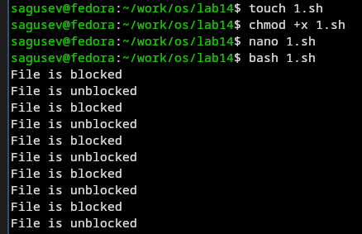
Рисунок 1: Создание файла 1
Текст скрипта 1.sh (рис. 2).
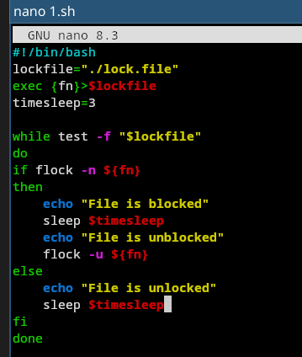
Рисунок 2: Скрипт 1

4.2 Второй скрипт
Изучил содержимое каталога /usr/share/man/man1 (рис. 3).
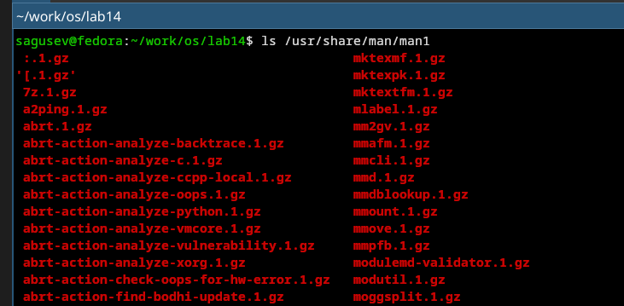
Рисунок 3: Содержимое каталога
Создал файл 2.sh, дал права на выполнение (рис. 4).
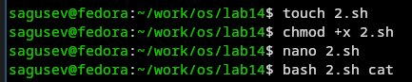
Рисунок 4: Создание файла 2
Текст скрипта 2.sh (рис. 5).
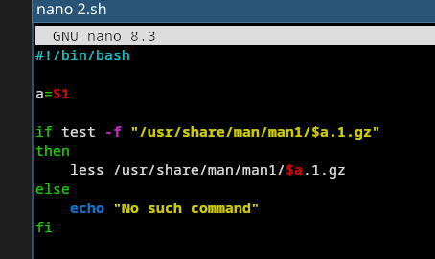
Рисунок 5: Скрипт 2
После запуска открылось окно со справкой для команды cat (рис. 6).
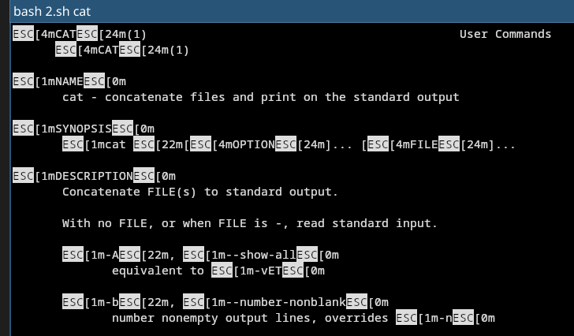
Рисунок 6: Справка cat

4.3 Третий скрипт
Создал файл 3.sh, дал права на выполнение, открыл файл (рис. 7).
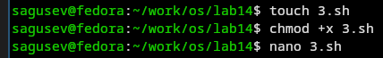
Рисунок 7: Создание файла 3
Ввёл текст скрипта 3.sh (рис. 8).
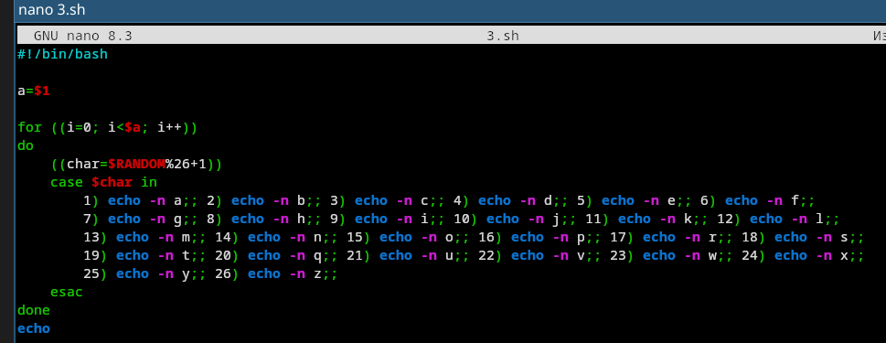
Рисунок 8: Скрипт 3
Запустил скрипт 3 и проверил, что всё сработало корректно (рис. 9).
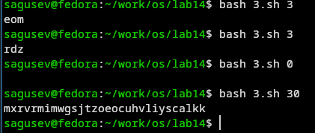
Рисунок 9: Результат работы скрипта 3

5. Выводы
Я изучил основы программирования в оболочке ОС UNIX и научился писать более сложные командные файлы с использованием логических управляющих конструкций и циклов.

6. Ответы на контрольные вопросы
- В данной строчке допущены следующие ошибки: не хватает пробелов после первой скобки [ и перед второй скобкой ] выражение $1 необходимо взять в “”, потому что эта переменная может содержать пробелы Таким образом, правильный вариант должен выглядеть так: while [ “$1” != “exit” ]
- Чтобы объединить несколько строк в одну, можно воспользоваться несколькими способами: Первый: VAR1=“Hello,” VAR2=” World” VAR3=“$VAR1$VAR2” echo “$VAR3" Результат: Hello, World Второй: VAR1="Hello, " VAR1+=" World" echo "$VAR1” Результат: Hello, World
- Команда seq в Linux используется для генерации чисел от ПЕРВОГО до ПОСЛЕДНЕГО шага INCREMENT. Параметры: seq LAST: если задан только один аргумент, он создает числа от 1 до LAST с шагом шага, равным 1. Если LAST меньше 1, значение is не выдает. seq FIRST LAST: когда заданы два аргумента, он генерирует числа от FIRST до LAST с шагом 1, равным 1. Если LAST меньше FIRST, он не выдает никаких выходных данных. seq FIRST INCREMENT LAST: когда заданы три аргумента, он генерирует числа от FIRST до LAST на шаге INCREMENT. Если LAST меньше, чем FIRST, он не производит вывод. seq -f «FORMAT» FIRST INCREMENT LAST: эта команда используется для генерации последовательности в форматированном виде. FIRST и INCREMENT являются необязательными. seq -s «STRING» ПЕРВЫЙ ВКЛЮЧЕНО: Эта команда используется для STRING для разделения чисел. По умолчанию это значение равно /n. FIRST и INCREMENT являются необязательными. seq -w FIRST INCREMENT LAST: эта команда используется для выравнивания ширины путем заполнения начальными нулями. FIRST и INCREMENT являются необязательными.
- Результатом данного выражения $((10/3)) будет 3, потому что это целочисленное деление без остатка.
- Отличия командной оболочки zsh от bash: В zsh более быстрое автодополнение для cd с помощью Тab, В zsh существует калькулятор zcalc, способный выполнять вычисления внутри терминала, В zsh поддерживаются числа с плавающей запятой, В zsh поддерживаются структуры данных «хэш», В zsh поддерживается раскрытие полного пути на основенеполных данных, В zsh поддерживается замена части пути, В zsh есть возможность отображать разделенный экран, такой же как разделенный экран vim
- for ((a=1; a <= LIMIT; a++)) синтаксис данной конструкции верен, потому что, используя двойные круглые скобки, можно не писать $ перед переменными ().
- Преимущества и недостатки скриптового языка bash:
- Один из самых распространенных и ставится по умолчанию в большинстве дистрибутивах Linux, MacOS
- Удобное перенаправление ввода/вывода
- Большое количество команд для работы с файловыми системами Linux
- Можно писать собственные скрипты, упрощающие работу в Linux Недостатки скриптового языка bash:
- Дополнительные библиотеки других языков позволяют выполнить больше действий
- Bash не является языков общего назначения
- Утилиты, при выполнении скрипта, запускают свои процессы, которые, в свою очередь, отражаются на быстроте выполнения этого скрипта
- Скрипты, написанные на bash, нельзя запустить на других операционных системах без дополнительных действий

7. Список литературы
- https://esystem.rudn.ru/pluginfile.php/3097185/mod_resource/content/4/012-lab_shell_prog_3.pdf

